Gauthier Akim

Parcours Développeur IOS

Openclassrooms

Projet 9 : Le Baluchon

*Présentation :*

Dans le cadre de la formation Openclassrooms dans le parcours Développeur d’applications IOS. Je présente la feature créer en bonus pour le Projet 9 le Baluchon.

*Explication de ma feature :*

**Ajouter une ville et afficher sa température** :

Premièrement, j’ai créé un appel réseau dans mon modèle MeteoService dans la fonction getMeteo, qui va récupérer un tableau de string contenant 2 villes par défaut y compris les villes entrées par l’utilisateur à partir de l’api yahoo weather.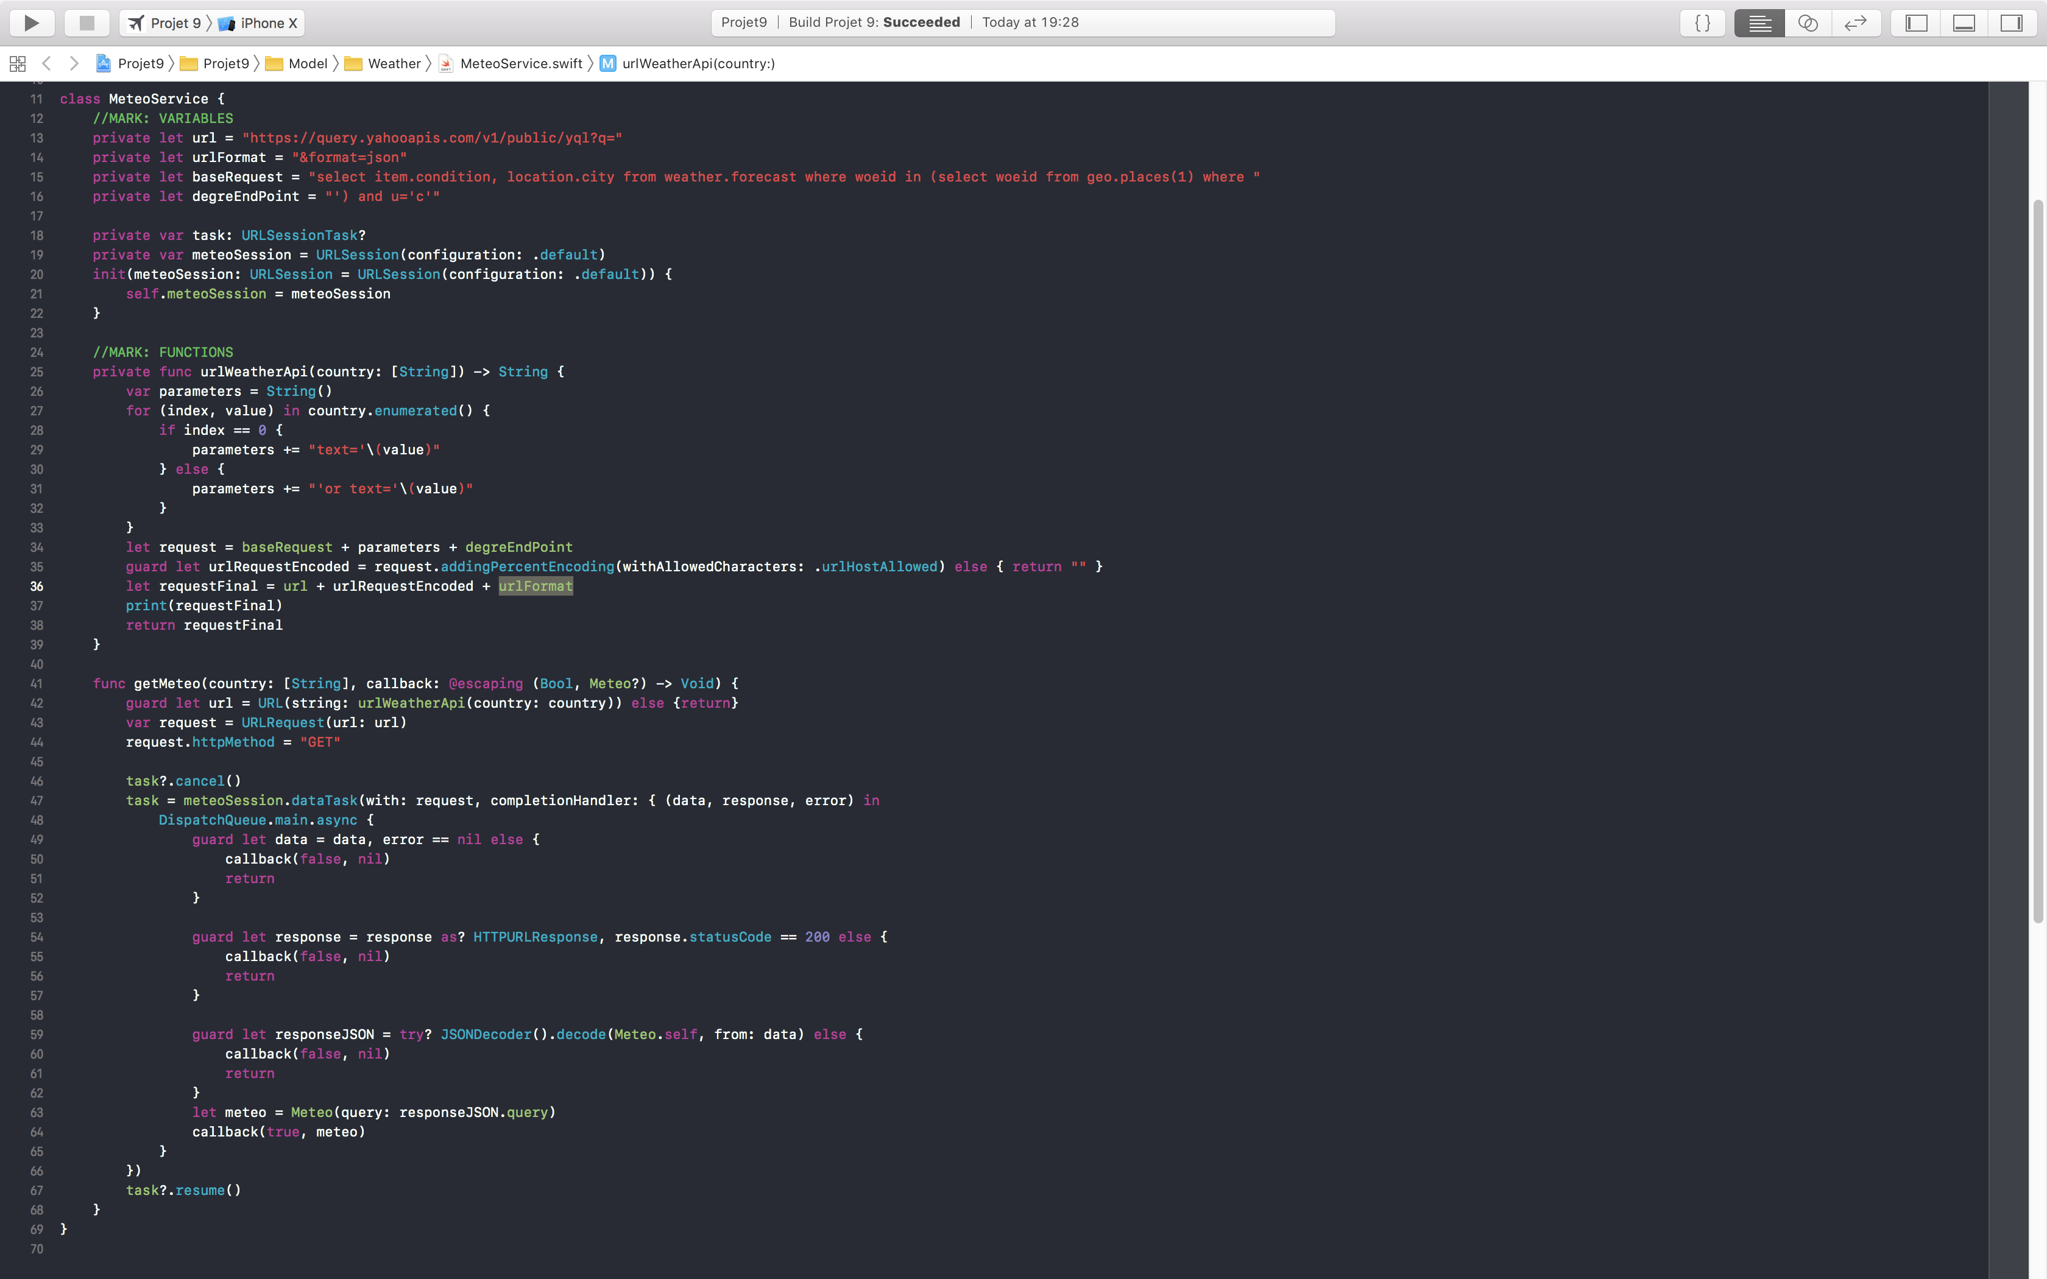

Deuxièmement, dans l’interface j’ai créé un text Field qui va permettre à l’utilisateur d’ajouter des noms de villes, une Table View qui va contenir nos villes et leurs descriptions, à l’aide du tableau de String countries, en donnant comme Data Source et Delegate mon MeteoController.

Ensuite dans mon MeteoController, j’effectue un appel réseau dans ma méthode viewWillappear qui va afficher par défaut 2 villes et leurs descriptions ou les données reçus sont remplacées par les valeurs vides d’une cellule.

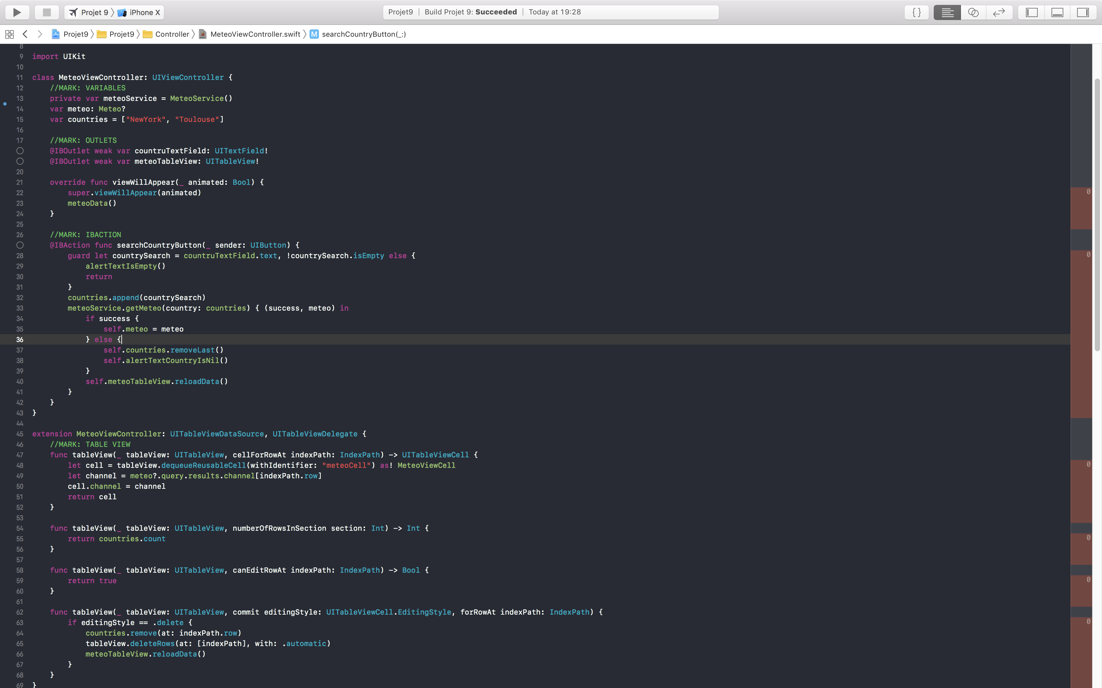

Et pour finir dans mon @IBAction, je vérifie que l’utilisateur à bien entré un nom de ville exact pour lui afficher les données de celle-ci et également la possibilité de pouvoir la supprimer dans une cellule de la tableView

